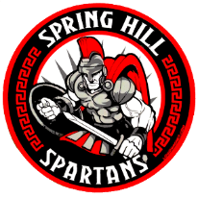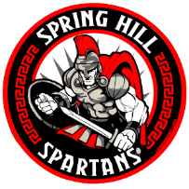

**Spring Hill Middle School**

**22801 Airbase Road**

**Laurinburg, NC 28352**

**(910) 369-0590**

25 de octubre de 2023

 Querida familia espartana:

 Espero que el año escolar haya comenzado con éxito para todos ustedes. Como saben, Spring Hill Middle no tuvo crecimiento para el año escolar 2022-2023 y estamos abordando esto agresivamente para ver mejoras para el año escolar 2023-2024. También hemos sido designados como una escuela de Apoyo y Mejora Específicos - Apoyo Específico Adicional (TSI-AT) por la Junta de Educación del Estado de Carolina del Norte. Como se indica en la Sección 1111(d)(2) de la ESSA, Carolina del Norte tuvo que identificar las escuelas para recibir apoyo y mejoras específicas. Las escuelas TSI-AT en Carolina del Norte son aquellas que tienen un subgrupo que tiene un bajo rendimiento. La intención de esta oportunidad es mejorar los resultados educativos para todos los estudiantes, cerrar las brechas de rendimiento, aumentar la equidad y mejorar la calidad de la instrucción. Como escuela TSI-AT, se requiere que la Escuela Intermedia Spring Hill desarrolle un plan integral que aborde específicamente cómo mejoraremos el rendimiento de los estudiantes. El plan se detalla a continuación...

**Hemos establecido las siguientes metas para**la **Escuela Intermedia Spring Hill este año:**

•        Para junio de 2024, SHMS obtendrá un aumento del 10% en el rendimiento en matemáticas y lectura para incluir los grados 6º a 8º.

•        Para junio de 2024, SHMS reducirá el número de REFERENCIAS DISCIPLINARIAS DE OFICINA (ODR, por sus siglas en inglés) en un 20% en toda la escuela.

•        Para junio de 2024, SHMS reducirá la tasa de rotación de docentes en un 10% con el fin de mantener un personal bien capacitado y dedicado.

•        Para junio de 2024, SHMS aumentará nuestro subgrupo de SWD en un 10%.

**Seguimos centrándonos en subgrupos individuales para garantizar que TODOS los grupos crezcan. A continuación se muestra un resumen de los apoyos e intervenciones que se implementarán para apoyar a nuestros estudiantes para el año escolar 2023-2024.**

•        Desarrollar e implementar un Plan de Mejoramiento Escolar que aborde los déficits de toda la escuela y de los subgrupos individuales para apoyar el aprendizaje y el crecimiento.

•        Implementar intervenciones específicas a través de FLEX Time, que incluye grupos pequeños y trabajo específico para abordar los déficits 2 veces por día.

•        Crear y utilizar el NUEVO puesto intervencionista MTSS (Sistema de Apoyo de Múltiples Niveles) para supervisar el proceso MTSS

•        Utilice el NUEVO plan de estudios de matemáticas y lectura para la alineación y el compromiso.

•        Organice Noches de Padres para informar a los padres sobre los recursos disponibles para apoyar el aprendizaje de los estudiantes

**La participación de los padres es un componente clave para el éxito de los estudiantes. Estas son algunas formas en las que podemos trabajar juntos.**

* Conozca el contenido que su estudiante aprenderá para este año (<https://www.dpi.nc.gov/districts-schools/classroom-resources/academic-standards/standard-course-study>)
* Asegúrese de que su estudiante esté preparado y asista a la escuela todos los días.
* Supervise el progreso de su estudiante utilizando el Portal para padres de PowerSchool. Consulte a la oficina principal para obtener información.
* Supervise la tarea de su estudiante y realice un seguimiento de nuestros sitios de redes sociales (página web / Facebook)
* Asista a reuniones para planificar e implementar estrategias para asegurar el éxito de su hijo

**Preparar a nuestros estudiantes es mucho más fácil cuando trabajamos juntos. Estos son algunos recursos disponibles para ayudar:**

•   Requisitos de graduación: [www.ncpublicschools.org/gradrequirements/](http://www.ncpublicschools.org/gradrequirements/)

•   Estándares K-12 en materias académicas: [www.ncpublicschools.org/curriculum/](http://www.ncpublicschools.org/curriculum/)

•   Resultados de las pruebas estatales de rendimiento estudiantil: [www.ncpublicschools.org/accountability/](http://www.ncpublicschools.org/accountability/)

•   Boletines de calificaciones de las escuelas de Carolina del Norte: <https://ncreportcards.ondemand.sas.com/src>

 Estamos entusiasmados con las posibilidades de este año escolar y nuestra asociación para garantizar el éxito de todos los estudiantes. Si tiene preguntas o inquietudes, comuníquese con nuestra escuela.

 Sinceramente

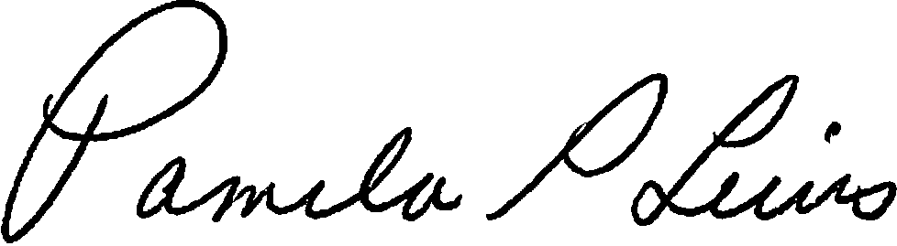

Pam Lewis, Directora